**廉洁浦集**

**浦东公司党风廉政学习材料**

（2024年第3期）

浦东公司纪委 编

**■ 重点关注**

* 《中国共产党巡视工作条例》解读
* 一图读懂：新修订的《中国共产党巡视工作条例》

**■ 监督曝光**

* 2024年1月全国查处违反中央八项规定精神问10928起

**■ 以案释纪**

* “卡”人索贿终毁己

**■ 廉政视频**

* 沪西革命先辈孙良惠的廉政故事

**重点关注**

**《中国共产党巡视工作条例》解读：**

**强化巡视工作主体责任 充分发挥巡视综合监督作用**

党的二十大明确部署，健全党统一领导、全面覆盖、权威高效的监督体系，完善权力监督制约机制，以党内监督为主导，促进各类监督贯通协调。

　　1月31日，中共中央政治局会议审议《中国共产党巡视工作条例》时强调，要充分发挥巡视综合监督作用，加强巡视与其他监督的贯通协调，形成监督合力。

　　新修订《中国共产党巡视工作条例》（以下简称《条例》）的一个鲜明特点，就是坚持系统观念，从完善党和国家监督体系的高度，明确责任、细化机制，为充分发挥巡视综合监督作用提供制度支撑和保障。

**强化巡视工作主体责任，明确党委（党组）抓巡视的具体要求**

　　开展巡视工作的党组织承担主体责任，只有党委（党组）重视，特别是主要负责人重视，巡视工作才会有权威、有效果，巡视综合监督作用才能充分彰显。党的十八大以来，习近平总书记率先垂范，亲自研究每轮巡视任务，亲自听取每轮巡视情况汇报，亲自部署巡视整改落实，为全党树立了光辉典范。对各级党委（党组）来说，重不重视巡视、能不能抓好巡视，检验的是“四个意识”、考验的是管党治党的政治担当和政治能力。

　　新修订的《条例》，单列一条对巡视工作主体责任作出规定，强调“开展巡视工作的党组织应当把巡视作为推进全面从严治党、履行全面监督职责的重要抓手”“党组织主要负责人承担巡视工作第一责任人责任”。《条例》还明确了开展巡视工作的党组织的8项主要职责，如贯彻落实党中央关于巡视工作的决策部署和习近平总书记关于巡视工作的重要指示要求，研究部署巡视工作的重大事项，审定巡视工作规划、年度计划和阶段任务安排，统筹谋划推进巡视全覆盖，定期听取巡视工作汇报，统筹加强巡视整改和成果运用，统筹构建巡视巡察上下联动工作格局，统筹加强巡视机构和干部队伍建设，等等。

　　这些规定，明确具体地指出了落实巡视工作主体责任应当抓什么、怎么抓。落实《条例》，要求开展巡视工作的党组织把巡视作为分内之事、应尽之责，特别是“一把手”要主动靠前领导，对重要工作亲自部署、重大事项亲自过问、重要环节亲自协调、重要问题亲自督办，推动形成一级抓一级、层层抓落实的生动局面。

**发挥巡视综合监督作用，推进巡视与其他监督贯通协调**

　　巡视作为党委（党组）履行全面监督职责的重要抓手，具有贯通协调的实践基础和组织优势。二十届中央第一、二轮巡视中，中央巡视机构强化与纪检监察机关全过程统筹衔接，改进巡前情况通报，巡视期间对重大问题和线索及时沟通会商；与组织部门密切协作，结合巡视对61家单位开展选人用人专项检查，探索介绍被巡视党组织领导班子“活情况”；与相关职能部门建立协调协作机制，统筹做好政策咨询、专业支持等工作……巡视与其他监督的合力不断增强。

　　这次修订《条例》总结实践经验，从3个方面对推进巡视与其他监督贯通协调作出规定。

　　——明确开展巡视工作的党组织、巡视工作领导小组、巡视工作领导小组办公室应当结合各自职责定位，健全完善制度机制，推动巡视与其他监督贯通协调。

　　——规定纪检监察机关、组织部门应当协助同级党组织开展巡视工作，宣传、统战、政法、保密、审计、财政、统计、信访等部门和单位应当支持巡视工作，协同做好人员选派、情况通报、政策咨询、问题研判、措施配合、整改监督、成果运用等工作。

　　——在巡视准备、了解、报告、反馈、移交、整改等各环节体现监督贯通协调的要求。如，《条例》第二十一条规定，巡视组开展巡视前，根据工作需要，应当听取同级纪检监察机关和组织、宣传、统战、政法、保密、审计、财政、统计、信访等部门和单位关于被巡视党组织领导班子及其成员的有关情况通报。第二十六条规定，巡视组对巡视报告反映的重要政策性问题，可以与有关职能部门进行沟通、听取其意见。

　　“这些规定，目的就是把巡视与其他监督贯通协调的要求具体化制度化，更好发挥巡视综合监督作用，做到系统集成、协同高效，让制度优势更好转化为监督效能。”中央巡视办有关负责同志介绍。

**完善上下联动格局，新增一章对巡察工作作出规定**

　　经过新时代十年发展，我们党建立了中央、省、市、县四级巡视巡察体系，构建了上下联动的工作格局，成为推进全面从严治党、加强党的自我革命的重要力量。巡察是巡视工作的重要组成部分，是推动全面从严治党向基层延伸的重要制度安排，也是加强基层监督、完善基层治理的有效方式。

　　党中央明确要求，要以巡视带巡察，发挥上下联动的系统优势，扎牢织密监督网。《条例》新增一章，对巡察工作作出规定。

　　关于开展巡察工作的主体，《条例》规定，“党的市（地、州、盟）和县（市、区、旗）委员会建立巡察制度，设立巡察机构，在一届任期内，对所管理的党组织实现巡察全覆盖”。同时，考虑到实践中部分中央单位下属机构和省区市直属单位也探索开展了内部巡察，《条例》明确“其他党组织需要开展巡察工作的，应当通过上级党委（党组）巡视工作领导小组报党委（党组）批准”，既为实践探索留出空间，又防止巡察工作泛化。

　　关于巡察监督内容，《条例》明确，“巡察工作应当坚守政治监督定位，聚焦党中央决策部署在基层落实情况、群众身边不正之风和腐败问题、基层党组织和党员队伍建设、巡察整改和成果运用等加强监督检查”。

　　关于市县巡察对象，《条例》除了把市县党委直接管理的党组织作为巡察对象，还首次把村（社区）党组织纳入县（市、区、旗）党委巡察范围。

　　中央巡视办有关负责同志表示：“加强对村（社区）巡察，充分体现了巡视巡察工作的人民立场，也是巡视工作深化发展的着力点，对于促进全面从严治党向基层延伸、完善基层治理，具有重要的政治意义和实践意义。巡察最终要解决的是人民群众急难愁盼问题，让人民群众感受到习近平总书记和党中央的关心关怀就在身边，进而厚植党的执政根基，这也是政治巡视的应有之义。”

**一图读懂：新修订的《中国共产党巡视工作条例》**

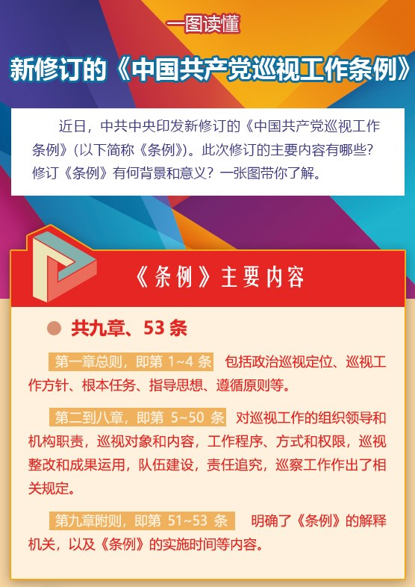

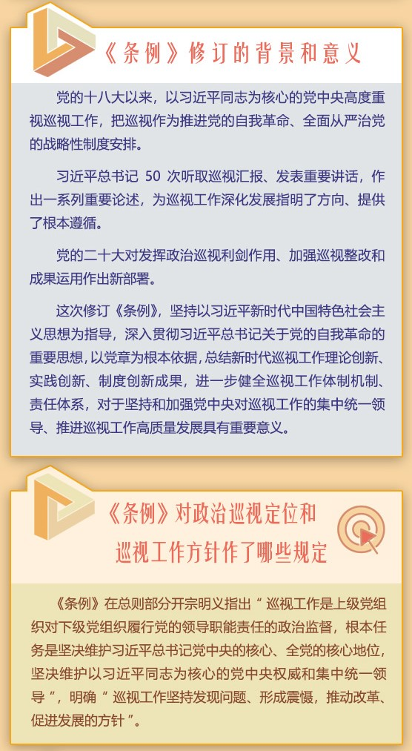

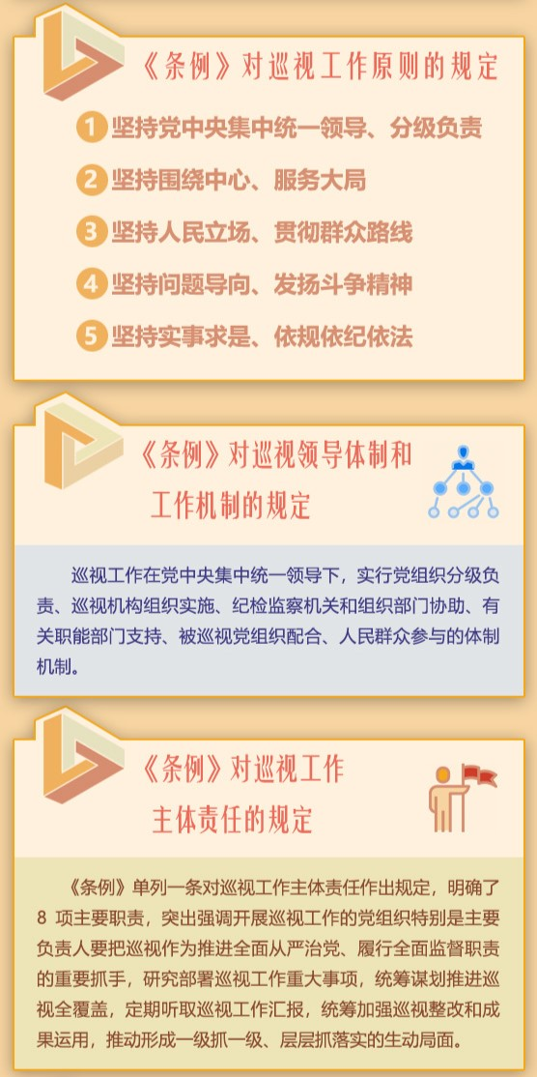

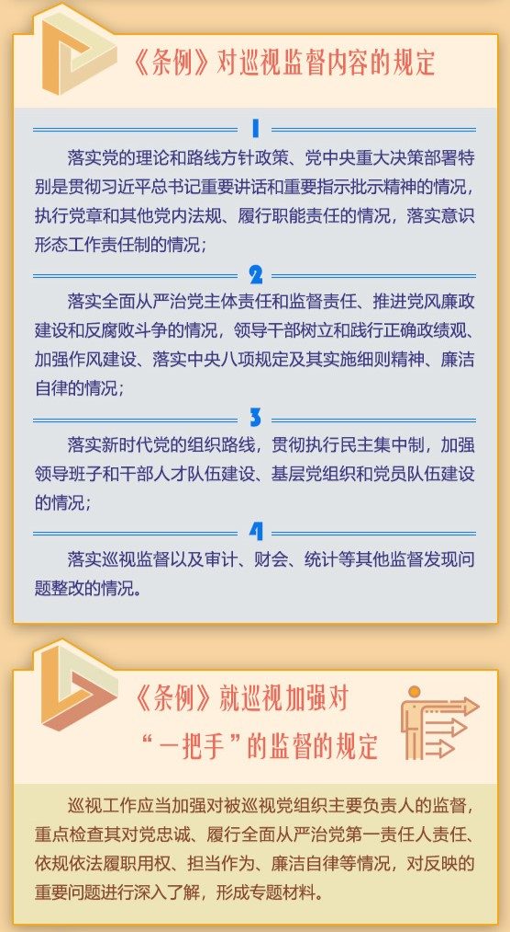

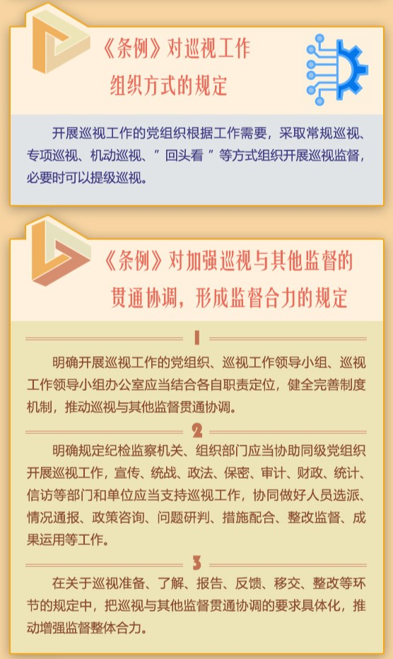

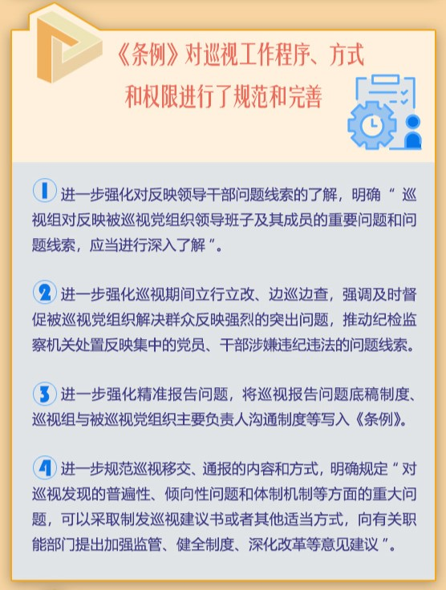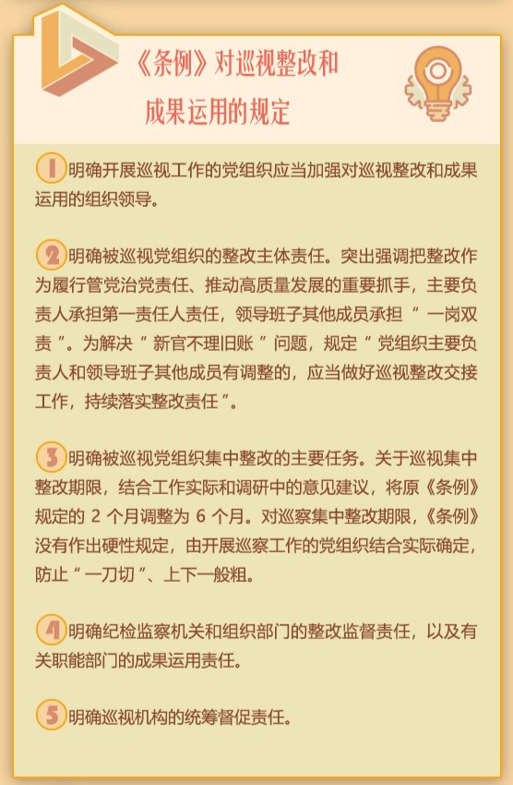

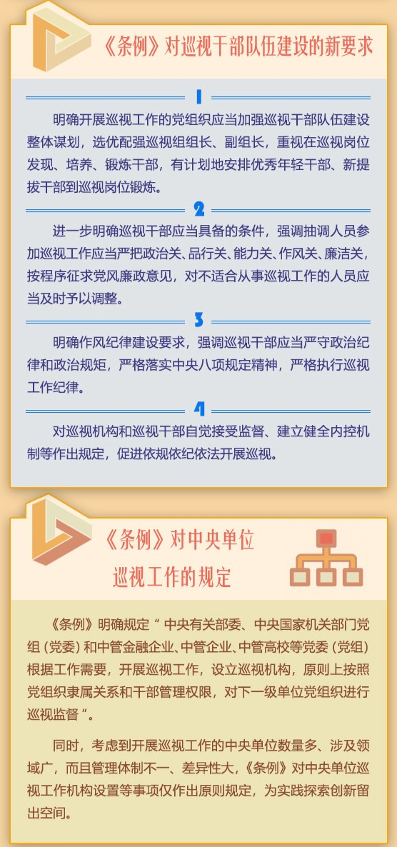

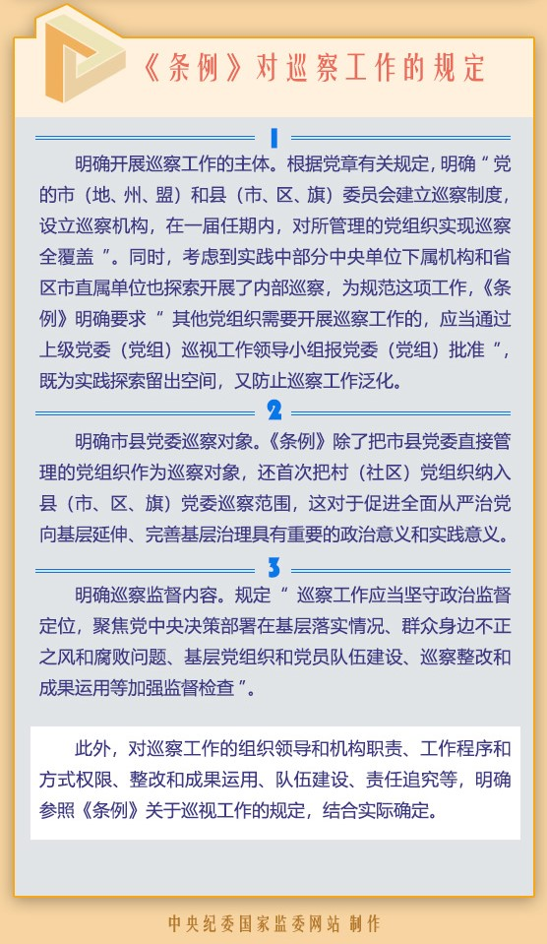

**监督曝光**

**2024年1月全国查处违反中央八项规定精神问题10928起**

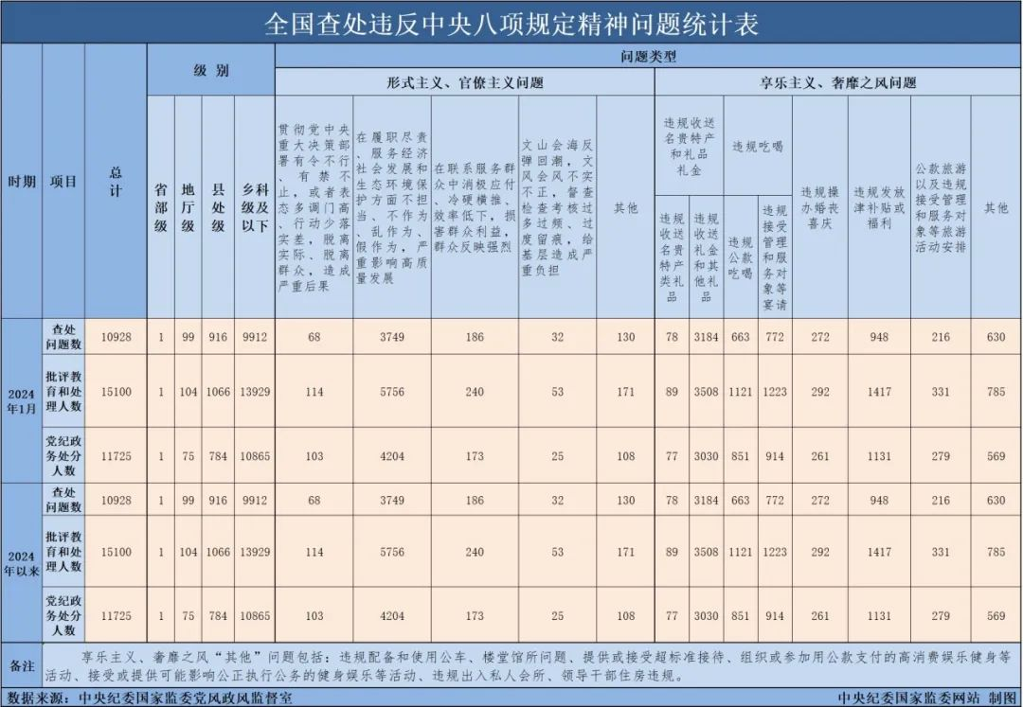

　　2月27日，中央纪委国家监委公布了2024年1月全国查处违反中央八项规定精神问题汇总情况。当月，全国共查处违反中央八项规定精神问题10928起，批评教育和处理15100人，其中党纪政务处分11725人，这是连续第125个月公布月报数据。

从查处问题类型看，在履职尽责、服务经济社会发展和生态环境保护方面不担当、不作为、乱作为、假作为，严重影响高质量发展方面，1月共查处问题3749起，占当月查处的形式主义、官僚主义问题总数的90.0%。1月查处的违规收送名贵特产和礼品礼金、违规吃喝、违规发放津补贴或福利3类问题，分别占当月查处的享乐主义、奢靡之风问题的48.2%、21.2%、14.0%。

从查处级别看，1月，全国共查处省部级领导干部违反中央八项规定精神问题1起，地厅级领导干部问题99起，查处县处级领导干部问题916起，查处乡科级及以下干部问题9912起。其中，乡科级及以下干部问题占查处问题总数的90.7%。

二十届中央纪委三次全会提出，对违规吃喝开展专项整治，严查“吃公函”、“吃食堂”、“吃老板”、“吃下级”等问题，坚决防止金融、国企等单位公务接待“特殊论”。各级纪检监察机关要准确把握本地区、本单位违规吃喝问题特点，采取有针对性的措施深化整治，对顶风违纪行为露头就打，对隐形变异现象及时防治，健全风腐同查同治工作机制，坚决防止反弹回潮。要突出综合施策，推动有关地区、部门不断健全完善公务接待、商务接待、财务管理等规定，补齐制度短板。要坚持纠树并举，教育引导广大党员干部弘扬艰苦奋斗、勤俭节约的良好风气，力戒奢靡浪费，以优良党风政风持续引领社风民风向上向善。

**以案释纪**

**“卡”人索贿终毁己**

　　近日，《中国纪检监察报》刊文剖析了云南省文山州住房和城乡建设局原党组成员、副局长李庆明严重违纪违法案。其中提到，李庆明利用手中项目规划审批权吃拿卡要，送钱送物就审批快一些，不送就演“拖”字诀，把公权力当成自己“发家致富”的“源泉”，先后多次非法收受、索取房地产开发商财物共计350余万元。李庆明用公权力设卡索贿，控制了项目审批的节奏，也卡住了自己的前途，把自己推向了违纪违法的深渊。

　　人为设卡，目的是为己谋利。虽然表面不明说，但暗里设卡制造困难，以消极履职的方式对待那些“不懂规矩”的人，让对方就范，李庆明不达目的誓不罢休的贪婪本相暴露无遗。而一些商人老板之所以不敢拒绝、怕得罪他，忌惮的就是其手中的项目规划审批权。现实中，像李庆明这样设卡索贿的党员干部不乏其人。湖北省襄阳市高新区行政审批局工作人员毛蓓，利用其审核发放《民办学校办学许可证》的职务便利，将一件件行政审批事项当成一次次索贿的工具，先后向辖区5家民办幼儿园索要现金共计20万元。浙江省东阳市应急管理局原党委委员、副局长蒋波在江北街道任职期间，利用审批厂房规划的职权，通过卡审批条件、拖审批时间的方式人为设置障碍，将权力用到了极致。这些寻租行为将权力视为明码标价的“商品”，把服务当做谋取私利的工具，是公权力异化为私权的表现，既背离党的理想宗旨，又损害党的形象，败坏社会风气。

　　如此设卡索贿，归根结底是思想的“总开关”出了问题，纪法意识淡薄，缺乏对权力的敬畏。公权为民，用权为公。党员干部、公职人员一旦把党纪国法抛诸脑后，被权力任性带来的快感淹没敬畏之心，不能习惯于在监督和约束的环境中工作生活，就难以在风浪考验中立得住脚，更难以在“围猎”面前定得住神，坠入深渊也就在所难免。

　　让设卡索贿行为无处可藏，就要加大对此类行为的查处力度，严肃惩处，绝不姑息，做到查处一个、警示一片。同时，强化对关键岗位、重点人员特别是“一把手”的教育管理监督，加强对权力运行的制约监督，不断提升监督质效，督促其切实把稳用权的“方向盘”，做到廉洁用权、克己奉公。党员干部当以李庆明等人为镜鉴，始终保持敬畏之心，时时校正自己的权力观，彻底摒弃用公权力设卡索贿的错误思想，确保权为民所用、利为民所谋。

**廉政视频**

****

**沪西革命先辈孙良惠的廉政故事**

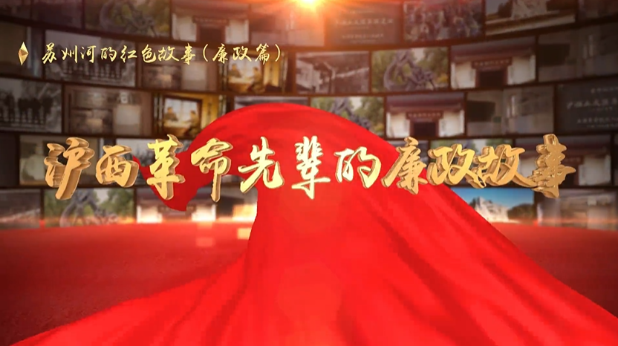

[**https://www.shjcw.gov.cn/shsjjjcw/lzsp/content/57d7a773-9929-40dd-b6ac-c73016524fa4.html**](https://www.shjcw.gov.cn/shsjjjcw/lzsp/content/57d7a773-9929-40dd-b6ac-c73016524fa4.html)